Czwartek – 8.04.2021- Zdalne nauczanie – Chciałbym być sportowcem.

1.Ćwiczenia oddechowe na podstawie wiersza Ewy Małgorzaty Skorek „Rozpędzony pociąg”

|  |  |
| --- | --- |
| Pędzi pociąg, pędzi  przez lasy i pola,  słychać turkot , furkot  to dudnią wciąż koła.  - Czuk, czuk, czuk…  - czuk, czuk, czuk…(\*) | Jadą ludzie pociągiem  dudni głośno sto kół,  pędzi pociąg szalony,  wiezie uczniów do szkół.  - Czuk, czuk, czuk…  - czuk, czuk, czuk…(\*) |
| Mknie pociąg po torach,  huk rozlega się w lesie,  a stukot wielu kół  w lesie echem się niesie.  - Czuk, czuk, czuk…  - czuk, czuk, czuk…(\*) | Mija stacje i pola,  huk rozlega się w lesie.  To dudnienie pociągu  echem w lesie się niesie.  - Czuk, czuk, czuk…  - czuk, czuk, czuk…(\*) |
| Pędzi pociąg przez wioski,  mija lasy i pola,  słychać turkot i furkot,  to dudnią wciąż koła.  - Czuk, czuk, czuk…  - czuk, czuk, czuk…(\*) | Coraz słabiej już słychać  pociągowe hałasy,  pociąg jest już daleko,  Mija pola i lasy.  - Czuk, czuk, czuk…  - czuk, czuk, czuk…(\*) |

W miejscach oznaczonych gwiazdką (\*) dziecko powtarza za rodzicem, naśladuje stukot kół pociągu- na jednym wydechu energicznie wypowiada szeptem - raz głośniej, raz ciszej, szybko, wolno: czuk, czuk, czuk …

## 2.Zabawy ruchowe „ [Ćwicz z Lulisią i Lulitulisiami - trening fitness dla ...](https://www.youtube.com/watch?v=9iOLdoHhLpc" \t "_blank)

<https://www.youtube.com/watch?v=9iOLdoHhLpc> *(skopiuj link i wklej w przeglądarkę)*

**3.Temat: „Chcę być sportowcem” ( sł. i muz. D i J Jagiełło) - zabawy przy piosence.**

* Słuchanie piosenki:

1.Biegam bardzo szybko,

w piłkę dobrze gram,

kim zostanę, już za chwilę

zaraz powiem wam.

Ref.: Sportowcem chciałbym zostać,

sportowcem chciałbym być,

trenować co dzień rano

i sprawnym zawsze być.

2.Chodzę też na judo,

wiele chwytów znam,

kim zostanę, już za chwilę

zaraz powiem wam.

3.Jeżdźę na rowerze

I trenuję sam,

kim zostanę, już za chwilę

zaraz powiem wam.

Ref.: Sportowcem chciałbym zostać…

4.Pierwsze już medale

na swojej półce mam,

kim zostanę, już za chwilę

zaraz powiem wam.

Ref.: Sportowcem chciałbym zostać

* Rozmowa na temat piosenki.Co ćwiczy chłopiec? Kim chciałby zostać?
* Nauka refrenu na pamięć ( metoda fragmentami ze słuchu.)
* Zabawy przy piosence. Podczas zwrotek (I-III) dziecko naśladuje ruchy, o których jest mowa w tekście ( bieganie, granie w piłkę, chwyty judo, jazdę na rowerze). Podczas zwrotki IV staje na baczność, jak sportowiec udekorowany medalami. Podczas refrenu staje i śpiewa z rodzicem.
* Zabawy z wykorzystaniem refrenu „Cicho- głośno” -Rodzic umawia się z dzieckiem, ze jak jest połozy palec na ustach, dziecko będzie śpiewało cicho. Gdy podniesie rękę do góry- będziemy śpiewać refren głośno.

Śpiewanie piosenki „ **Chcę być sportowcem”**

Zajęcia dodatkowe:

4.Rozmowa na temat sportu, sportów, sportowców.

- Czy oglądacie w telewizji( na żywo) zawody sportowe? Jakie?

- Czy znacie Państwo jakiś sportowców?

- Nazwijcie Państwo razerm z dzieckiem przedstawione na obrazku sporty.

5.Zabawy ruchowe .

[KTO JAK SKACZE – WYGIBASY TV - piosenki dla dzieci - piosenka dla dzieci, dziecięce hity! - YouTube](https://www.youtube.com/watch?v=LNouuY9zrKQ&ab_channel=WYGIBASYTV-piosenkidladzieci)

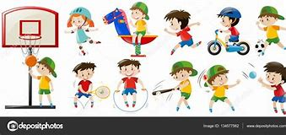

6.Pokoloruj ( rodzic powiększa obrazki – dziecko koloruje i nazywa sporty)

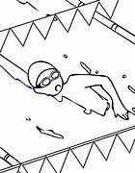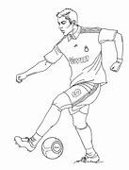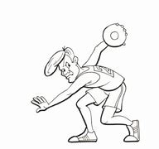

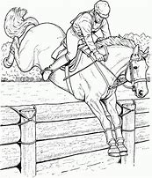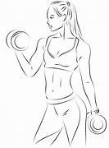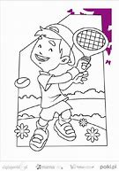

7.Zabawa ruchowa z elementem skoku „Wyścigi w workach”

Pomoce: mocne worki – jeden dla dziecka, drugi rodzicowi; gwizdek.

Rodzic wyznacza linie startu i mety. Na sygnał ( np. gwizdek) rodzic i dziecko startują. Kto pierwszy?

Opracowała: Hanna Dąbrowska